VLADO HALUSEK
10. 09. 2020.

1.1. P I S A NJ E I Č I T A NJ E P R I R O D N I H B R O J E V A
Prirodnim brojevima izražavamo broj učenika u razredu, broj stanovnika neke države, broj goveda na nekom gospodarstvu i drugo.
Kako bismo odgovorili na pitanje koliko konja na slici pase travu, moramo ih prebrojiti.

P r e b r o j a v a nj e
Primjer 1.
Koliko ima balona na slici? 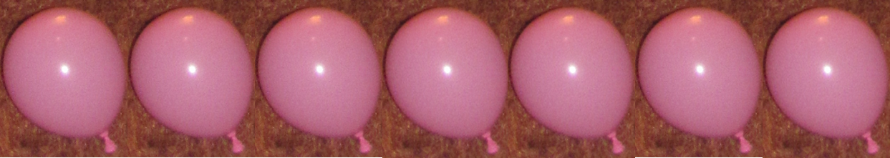

- Rješenje
Prebrojavanjem dolazimo do točnog odgovora.
Na slici ima sedam balona.
- Odgovorite na pitanja.
- Koliko ima učenika u vašem razredu?
- Koliko imate olovaka u svojoj pernici?

Brojeve koje koristimo pri brojanju nazivamo prirodni brojevi.
Brojeve zapisujemo s pomoću deset znamenki:
0, 1, 2, 3, 4, 5, 6, 7, 8, 9.

Primjer 2.
Z a p i s p r i r o d n o g b r o j a
Zapišimo brojeve 9, 78 i 145 u tablicu mjesnih vrijednosti.
Rješenje
STOTICE  S | DESETICE  D | JEDINICE  J
 |  | 9
 | 7 | 8
1 | 4 | 5

Zdesna na lijevo su redom jedinice, desetice i na kraju stotice.
9 čitamo: „devet”
78 čitamo: „sedamdeset osam”
145 čitamo:„sto četrdeset i pet”
2. U tablicu mjesnih vrijednosti napišite jedan troznamenkasti broj.
Č I T A NJ E I P I S A NJ E P R I R O D N I H B R O J E V A
Pročitajmo brojeve iz tablice mjesnih vrijednosti, a zatim ih zapišimo riječima.

JEDINICE
S | D | J
 |  | 8
 | 9 | 7
1 | 3 | 5
Rješenje
osam
devedeset sedam
sto trideset pet

3. Pročitajte sljedeće brojeve i zapišite ih riječima.
- 5 b) 30 c) 100
4. Prepišite zadatak tako da brojeve u rečenicama zapišete riječima.
Plavetni kit je dug do 30 metara, a težak do 200 tona.

Treba znati...
Brojeve kojima prebrojavamo nazivamo prirodni brojevi.
Brojeve zapisujemo sa deset znamenaka: 0, 1, 2, 3, 4, 5, 6, 7, 8, 9.

Jeste li razumjeli?
Prebrojite učenike u svom razredu. Koji broj ste dobili?
S pomoću kojih znamenki zapisujemo najmanji dvoznamenkasti broj?
Zadatci za vježbu
5. U tablicu mjesnih vrijednosti napišite jedan dvoznamenkasti broj,
6. Pročitajte sljedeće brojeve i zapišite ih riječima.
a) 9 b) 20
7. Brojeve napisane riječima zapišite znamenkama.
a) tri
b) dvadeset pet
c) pedeset

Povežite i primijenite
8. Odgovorite na pitanja.
a) Koliko ima učenica u vašem razredu?
b) Koliko učiteljica vam predaje u petom razredu?
c) Koliko lopti imate kod kuće?

9. Problem cjeline. Marko i Petar proučavaju razvoj živog svijeta na Zemlji. Brojeve u rečenicama zapisali su znamenkama. Brojeve zapišite riječima.
a) Prije otprilike 370 milijuna godina neke ribe razvile su peraje slične udovima i jednostavna pluća što im je omogućilo da iz vode ispužu na kopno.
b) Prije otprilike 290 milijuna godina jedan je dio vodozemaca postao otporniji na vodu i pretvorio se u gmazove.
10. Sljedeće rečenice prepišite tako da umjesto brojeva riječima zapišete brojeve znamenkama.
a) Polarna medvjedica prepliva više od sto pedeset kilometara u nekoliko dana prateći led koji se povlači.
b) Ženke golemih želvi sele se otprilike tisuću osamsto kilometara od plitkih voda oko Brazila gdje se hrane, do plaža malog otoka Ascensiona usred Atlantika gdje legu jaja.
11. Sljedeće rečenice prepišite tako da umjesto brojeva znamenkama zapišete brojeve riječima.
a) Broj stanovnika na Zemlji je oko 7 milijardi.
c) U ljudskom tijelu ima oko 96 tisuća kilometara krvnih žila.
e) Ljudsko oko sposobno je razlikovati 10 milijuna nijansi boja.

